**Thursday 11.06.20**

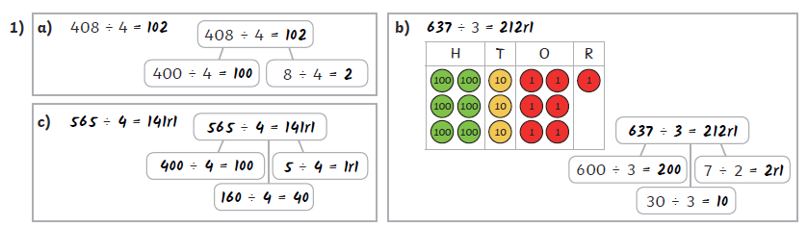

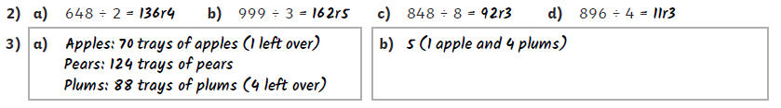



**4)**

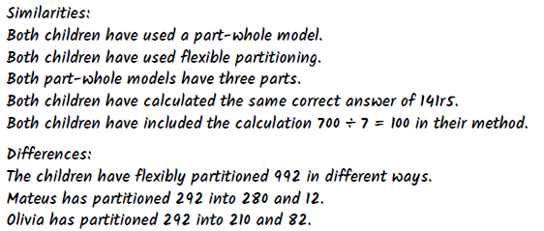

**5)**